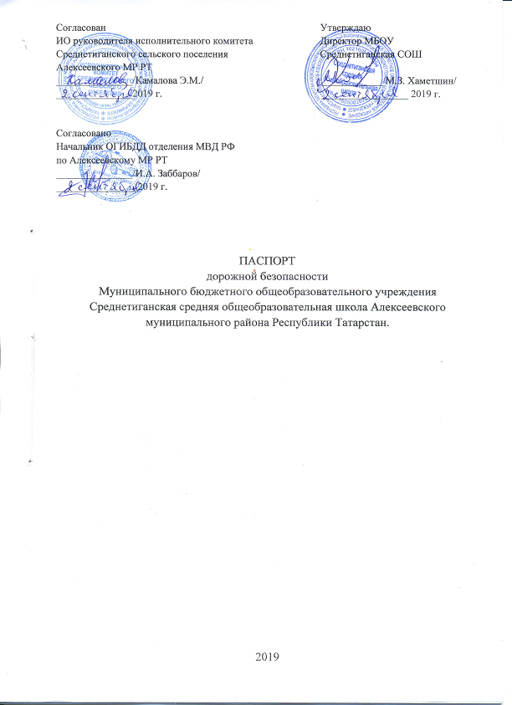

Общие сведения.

Муниципальное бюджетное общеобразовательное учреждение Среднетиганская средняя общеобразовательная школа Алексеевского муниципального района Республики Татарстан
Юридический адрес ОУ: 422912, РТ, Алексеевский муниципальный район, с. Средние Тиганы, ул. Школьная дом 26.
Фактический адрес ОУ: 422912, РТ, Алексеевский муниципальный район, с. Средние Тиганы, ул. Школьная дом 26.

Руководители ОУ:
Директор: Хаметшин М. З. (884341) 34-2-14
(ФИО) (телефон)
Заместитель директора
по учебной работе: Валиева Н. Т. (884341) 34-2-14
(ФИО (телефон)
Ответственные работники
муниципального органа
образования главный специалист: Минниханов Р. Г. (884341) 2-51-86
(ФИО) (телефон)
Ответственные от
Госавтоинспекции
старший гос. инспектор БДД группы ТН и РАС: Зиннатуллин И.Х. 89050200181

Ответственные работники
за мероприятия по профилактике
детского травматизма
заместитель директора
по воспитательной работе: Камалова С.Р. (884341) 34-2-14
(ФИО) (телефон)

Руководитель или ответственный
работник дорожно-эксплуатационной
организации, осуществляющей
содержание улично-дорожной
сети (УДС)∗ Свистунов И.К. 89050200181
(ФИО) (телефон)
Руководитель или ответственный
работник дорожно-эксплуатационной
организации, осуществляющей
содержание технических средств
организации дорожного
движения (ТСОДД)* Евдокимов О.З. 89172744532

Количество учащихся: 45,
Количество воспитанников: 8

с. Средние Тиганы 37 учащихся, с. Нижние Тиганы 8 учащихся.
Наличие уголка БДД: около кабинета начальных классов и кабинета ОБЖ
Наличие класса по БДД: имеется
Наличие автогородка (площадки) по БДД: нет
Наличие автобуса в ОУ: имеется
Владелец автобуса: МБОУ Среднетиганская СОШ
Время занятий в ОУ:
- Учебные занятия: с 8.30 до 15.05 часов
- Внеклассные занятия: с 13.25 до 15.05 часов
Телефон оперативных служб:
01 – пожарная служба
02 –полиция
03 – скорая медицинская служба
2-66-01 – поисково-спасательная служба

Содержание.
I. План схемы ОУ
1. Район расположения ОУ, пути движения транспортных средств и детей (учеников, обучающихся);
2. Маршруты движения организованных групп детей от ОУ;
3. Пути движения транспортных средств к месту посадки и высадки, рекомендуемых безопасных путей передвижения детей по территории образовательного учреждения.
II. Информация об обеспечении безопасности перевозок детей специальным транспортным средством (автобусом).
1. Общие сведения
2. Маршрут движения автобуса до ОУ
3. Безопасное расположение остановки автобуса ОУ.
III. Приложения.

План – схема района расположения ОУ
1.Район расположения образовательного учреждения определяется группой жилых домов, зданий и улично – дорожной сетью с учетом остановок машин, центром которого является непосредственно образовательное учреждение;
2.Территория ОУ, указанная в схеме, включает в себя:
- образовательное учреждение;
- хоккейная коробка на территории ОУ, на котором могут проводиться занятия по физической культуре;
- спортивная площадка;
- тротуары;
- котельная;
- противопожарный водоем;
- наружные туалеты.
3. На схеме обозначено:
- расположение жилых домов, зданий и сооружений;
- автомобильная дорога;
- пути движения транспортных средств;
- пути движения детей (учеников) в/из образовательного учреждения;
- названия улиц и нумерация домов.

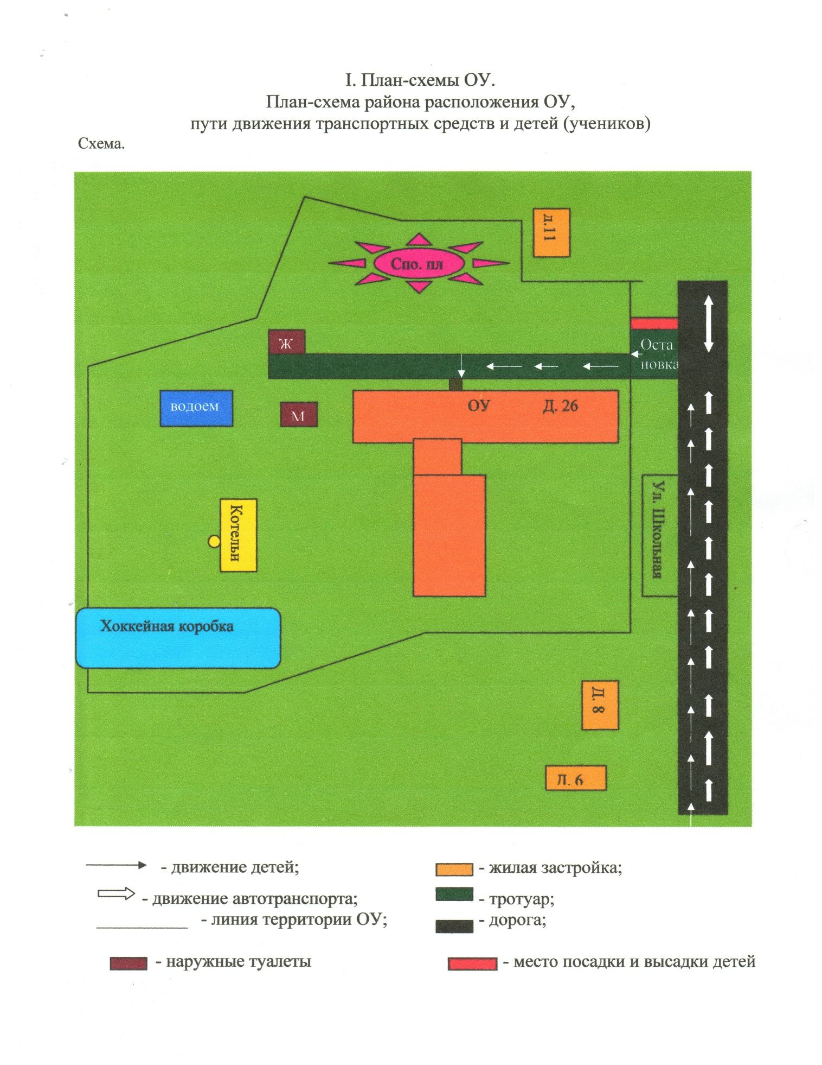

План – схема Средние Тиганы и маршруты движения организованных групп детей в/из ОУ
1.Район расположения села определяется группой жилых домов, зданий и улично – дорожной сетью с учетом остановок машин, центром которого является непосредственно образовательное учреждение;
2.Территория села, указанная в схеме, включает в себя:
- расположение жилых домов, зданий и сооружений;
- асфальтированные и грунтовые дороги;
- мосты и плотина;
- озёра и водоём;
- ночные уличные фонари;
- пути движения детей (учеников) в/из образовательного учреждения;

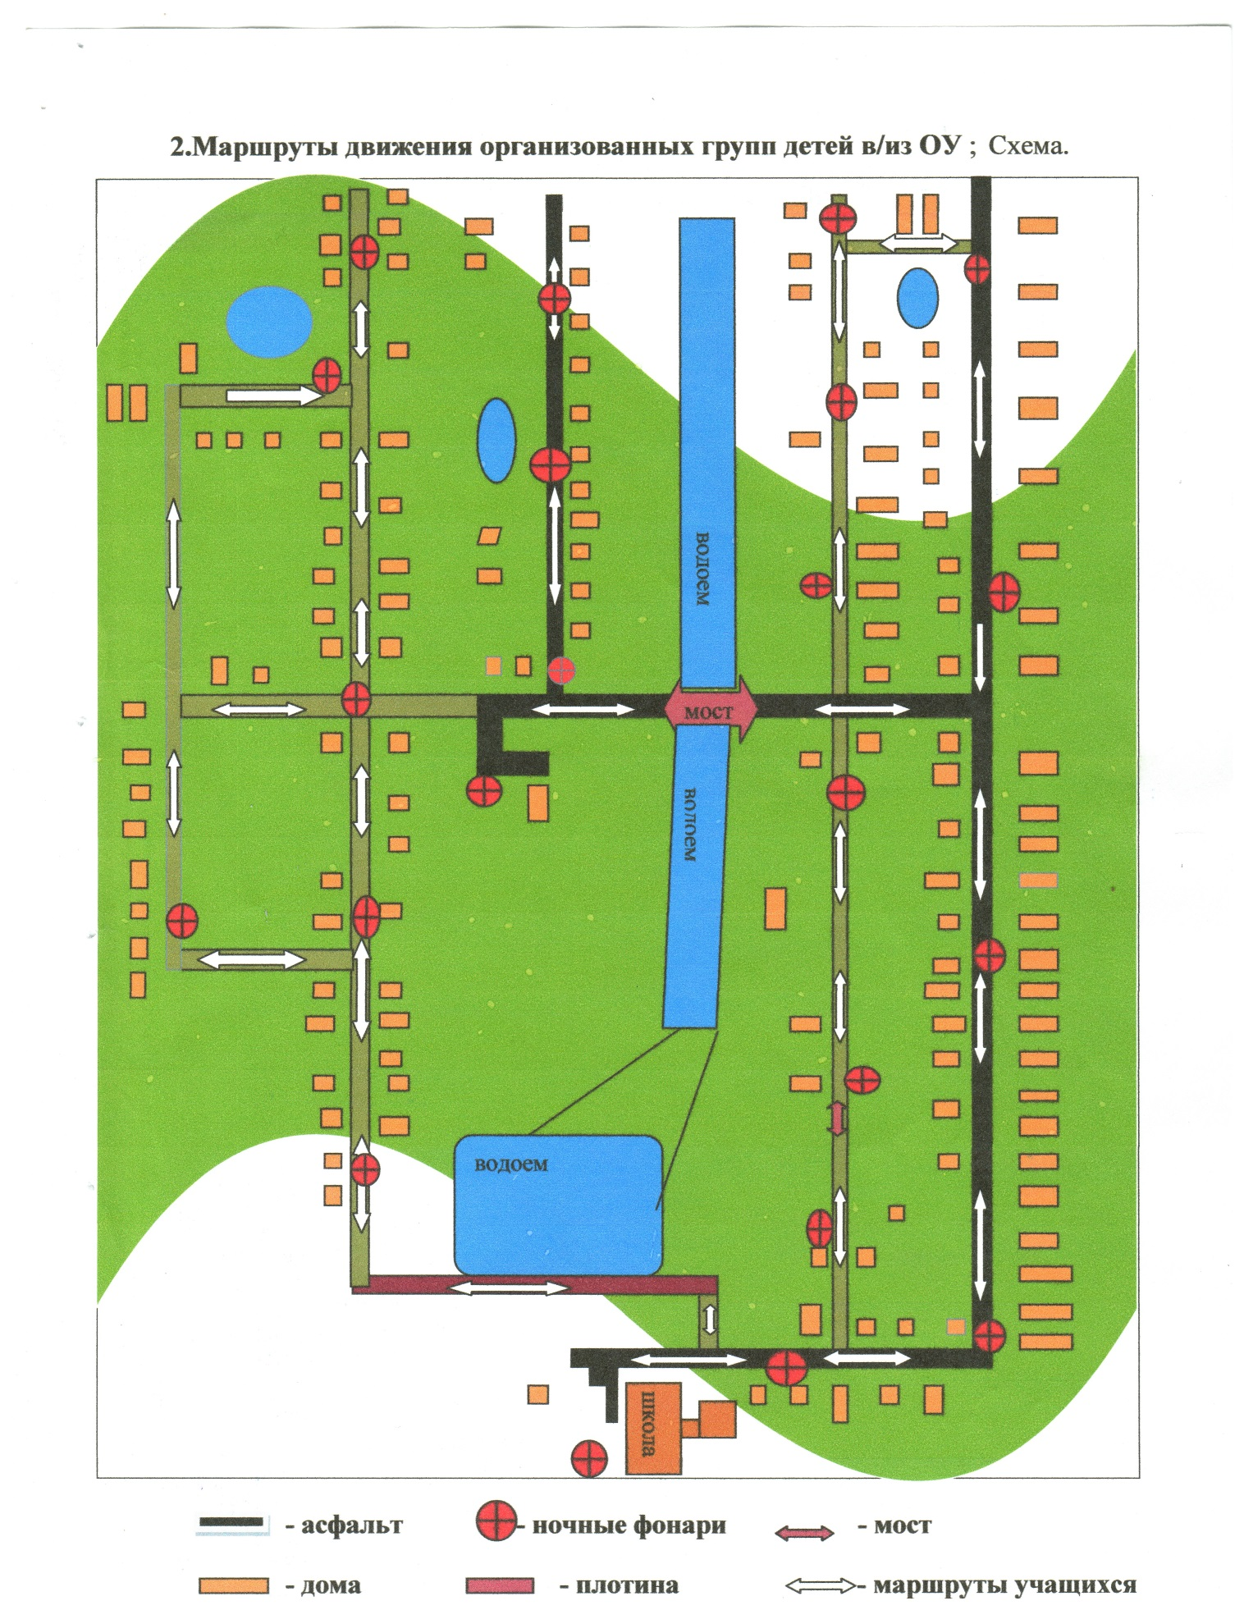

Схема маршрута движения автобуса ОУ
На схеме указываются населенные пункты, через которые происходит следование автобуса ОУ, оборудованные места остановок для посадки и высадки детей в каждом населённом пункте; непосредственно населённый пункт, где расположено ОУ.
На схеме указан безопасный маршрут следования автобуса ОУ из пункта А в пункт В, а также обозначены:
- жилые дома населённых пунктов;
- здание ОУ;
- автомобильные дороги;
- дислокация существующих дорожных знаков на пути следования автобуса ОУ;
Дополнительно, при наличии трудных (опасных) участков дорог по пути следования автобуса, представляется целесообразным давать их подробное описание с рекомендациями по безопасному преодолению.
Кроме того, рекомендуется дополнять паспорт соответственно фотоматериалами с изображением таких участков, а также с изображением остановочных пунктов и мест ожидания.

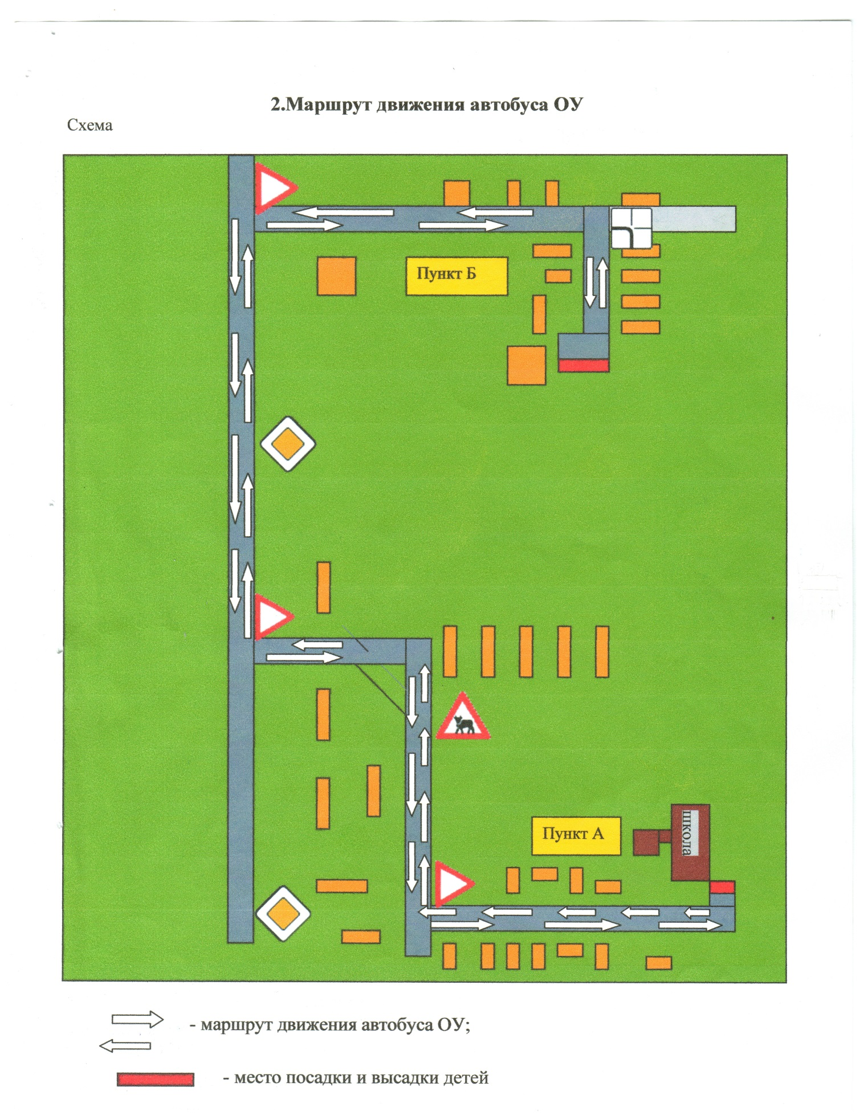

II. Информация об обеспечении безопасности перевозок детей специальным транспортным средством (автобусом).

(при наличии автобуса)
- Общие сведения

Марка/модель ФИАТ ДУКАТО
Государственный регистрационный знак В 378 ТЕ
Год выпуска 2009 Количество мест в автобусе 11
Соответствие конструкции требованиям, предъявляемым к школьным автобусам соответствует

1. Сведения о водителе автобуса

Фамилия, имя, отчество, телефон | Дата принятия на работу | Стаж вождения ТС кате-гории D | Дата пред- стоящего медицин-ского осмотра | Период проведения стажировки | Сроки повыше-ние ква- лификации | Допущен- ные нару- шения ПДД / в том числе через «Глонас»
Яруллин Наил Гафиуллович  89510629881 | 01.03.2016 | с 12.06.1978 | 28.08.2018 | 25.02.16- 27.02.16 | - | нет

2.Организационно-техническое обеспечение

- Лицо, ответственное, за обеспечение безопасности дорожного движения: Миндубаев Фанил Рамилевич
Назначено______________________________________________
Прошло аттестацию: г. Елабуга, ООО Центр непрерывного образования «Галим» 22.04.16

2) Организация проведения предрейсового медицинского осмотра водителя:
осуществляет Большетиганский ФАП Валиуллина В.Р.
на основании договора на оказание услуг № 4 от 09.01. 2018
действительного до 31.12.2019 г.
3) Организация проведения предрейсового технического осмотра транспортного
средства:

Осуществляет Миндубаев Фанил Рамилевич
(Ф.И.О. специалиста)
на основании ____________________________________________________
действительного до _________________.
4) Дата очередного технического осмотра: 19.05.2020
5) Место стоянки автобуса в нерабочее время: с. Средние Тиганы, ул. Школьная дом 26.
меры, исключающие несанкционированное использование

6) Место ремонта и технического обслуживания автобуса:
ИП Габделькабиров Ш.Г.

3. Сведения о владельце автобуса
Юридический адрес владельца: МБОУ Среднетиганская СОШ 422912 , Алексеевский муниципальный район, с. Средние Тиганы, ул. Школьная дом 26.
Фактический адрес владельца: МБОУ Среднетиганская СОШ 422912 , Алексеевский муниципальный район, с. Средние Тиганы, ул. Школьная дом 26.
Телефон ответственного лица: 89397450015

